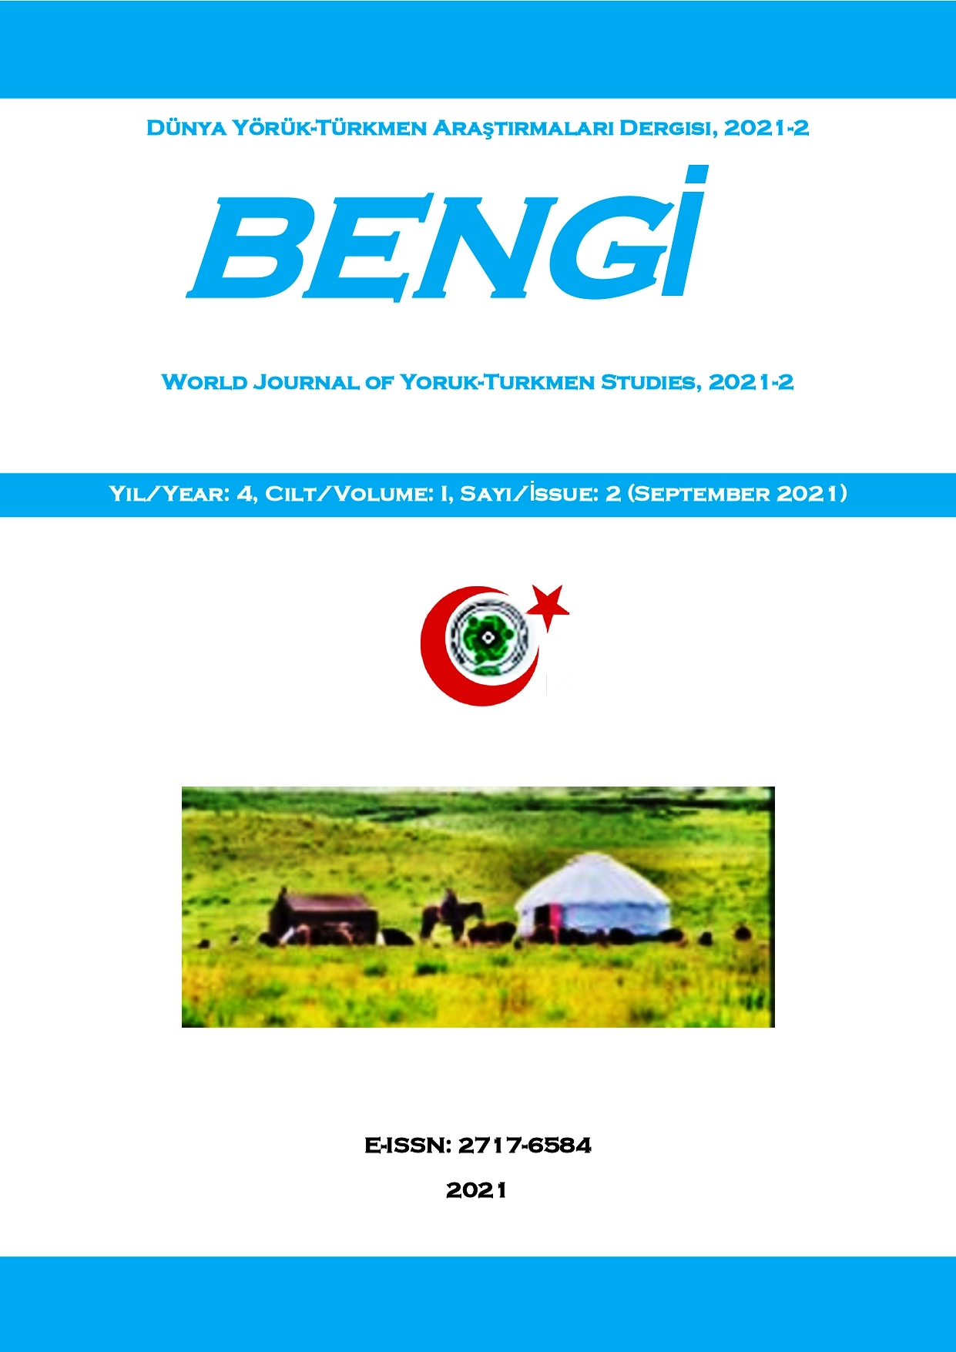
Yazım Kuralları

1.Bütün başlıklar tamamen sola yazlı olacak ve 12 punto Garamond fontunda metinden 6 pk aralıklı olarak yazılacak.
2. Metin sayfa düzeni 2,5 (Alt, üst ve yanlar), APA 6 Sistemi kullanılacak. 1,5 satır aralığı olacak ve paragraf başları otomatik olarak 1,25 cm şeklinde ayarlanacak.
3. Ana başlık hariç bütün başlıklar küçük, sadece KAYNAKÇA başlığı büyük harfle yazılacak, Kaynakça’da önce soyadı, adı, (Çoruh, H.) kısaltmalı ve (2021), “Makaleler”, Dergi Adı, Cilt: Sayı, Yayın yeri: s. ? şeklinde bir düzen içerisinde verilecek.
3. Metin içinde dipnotlar (Çoruh, 2021: 33) şeklinde olacak çoklu kaynakçalar ; ile ayrılarak aynen girilecek.
4. EKLER başlığı da büyük harflerle yazılacak. Ancak Eklere ait resimler mümkün mertebe orijinal olmalı, Çözünürlüğü yüksek olmalı. Metin içi tablo başlıkları Tablo-1. Küçük harflerle yazılacak.

Not: Örnek Makale Yazım şekli aşağıda verilmiştir:
Önemli (Makaleyi bu dosyadan oluşturulan bir kopyanın gereksiz kısımlarını atıarak yazabilirsiniz)

Makale Adı

Yazar Adı ve Soyadı*
(ORCİD: 0000-…………………..)

Özet
En Az 250 kelimelik Türkçe özet
Anahtar Sözcükler: (Tek kelimeden oluşan en fazla 5 kelime=

İngilizce Başlık

Abstract
Yukarıdaki özetin İngilizcesi
Key Words: (aynı şekilde)
Giriş
1. ……………………………..
2……………………………….
3…………………………………………………..

Tablo örnekleri

Tablo1. 1843’te Ayntâb’da gayrimüslimlerden tahsil edilen cizye miktarı ve oranı
Şehir veya Kasaba | A Noktası | B Noktası | C Noktası | D Noktası | E Noktası
A Noktası | —
B Noktası | 87 | —
C Noktası | 64 | 56 | —
D Noktası | 37 | 32 | 91 | —
E Noktası | 93 | 35 | 54 | 43 | —

Tablo 1: 1843 Yılında Ayntâb’da gayrimüslimlerin yaptıkları meslekler
Meslekler | Enkârî | Tışlaki | Tarla-yı Atik | Çukur | Tarla-yı Cedid | İbn-i Eyyûb | Eblehân | Hâyk-ı Zimmîyan | Hâyk-ı Müslüman | Akyol | Kozanlı | Kurb-ı Kozanlı | Kayacık | Kurb-ı Kayacık | Bey | Yalnızhâne | Kurb-ı Zincirli | Seng-i Tavil | İbn-i Kör | Ehl-i Cefa | Karye-i Orul | Toplam | % Oran
Abacı |  |  |  |  |  | 1 |  | 1 |  |  |  |  |  |  | 1
Genel Toplam | 14 | 9 | 24 | 56 | 3 | 46 | 19 | 13 | 35 | 5 | 36 | 12 | 13 | 9 | 21 | 1 | 35 | 9 | 7 | 19 | 9 | 395 | 100%

Sonuç

KAYNAKÇA
Araştırma ve İncelemeler
Arıkan, Z. (1993). Tapu-Tahrir Defterleri Yayınıyla İlgili Bir Tasarı. Osmanlı Araştırmaları Dergisi, Cilt. XIII, Sayı: 33, İstanbul: 69- 74.
Başbakanlık Arşiv Rehberi. (2010). T. C. Başbakanlık Devlet Arşivleri Genel Müdürlüğü, İstanbul: Osmanlı Arşivi Daire Başkanlığı Yayınları.
Bayraktar, H. (2007). Tanzimat’tan Cumhuriyet’e Urfa Sancağı (İdâri, Sosyal ve Ekonomik), Elâzığ: Fırat Üniversitesi Orta Doğu Araştırmaları Merkezi Yayınları.
Can, M. (2019). Safranbolulu Mehmed İzzet Paşa Vakfı’na Ait Hicri 1224 (Miladi 1809-1810) Tarihli Muhasebe Defteri Üzerine Bir Değerlendirme (522-533). Uluslararası Geçmişten Günümüze Karabük ve Çevresinde Dini, İlmi ve Kültürel Hayat Sempozyumu. Zonguldak: Karabük Üniversitesi Yayınları.
Çakır, İ.E. (2015) 16. Yüzyılda Ayntâb Şehri, İstanbul: Yeditepe Yayınları.

EKLER
Ek 1. H.1258/M.1843 tarihli ML. VRD. CMH. d. 149 numaralı maliye varidat cizye muhasebe Defterinin 2. ve 3. sayfaları

* Unvan, Kurum Bilgileri ve iletişim adresleri buraya yazılacak

